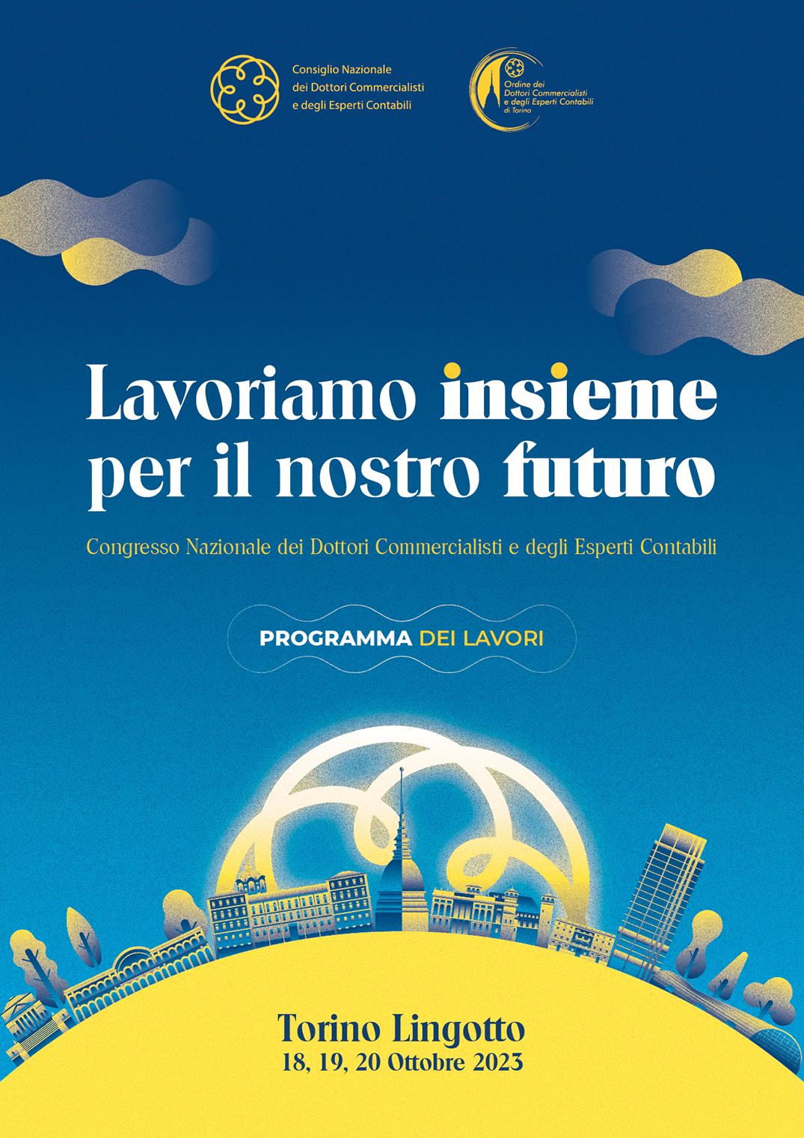

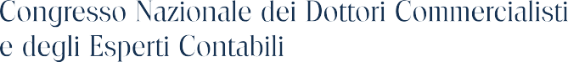

PROGRAMMA

MERCOLEDÌ 18 OTTOBRE

12.00
Accoglienza e registrazione

14.30 - 15.00
Saluti e apertura lavori
- LUCA ASVISIO, Presidente ODCEC Torino
- Saluto delle Autorità

15.00 - 15.45
- Dialogo tra ELBANO DE NUCCIO, Presidente CNDCEC e BARBARA CAPPONI, Giornalista RAI-TG1

16.00 - 18.30
Sessione plenaria - Auditorium

SOSTENIBILITÀ: SFIDE E OPPORTUNITÀ PER PROFESSIONISTI E IMPRESE
Prima sessione:
Modera:
- ISIDORO TROVATO, Corriere della Sera
Intervengono:
- MARCELLO BESSONE, Dirigente MEF - Dipartimento Ragioneria dello Stato
- CHIARA DEL PRETE, Presidente Technical Expert Group (TEG) Efrag
- ALESSANDRO LAI, Presidente Osservatorio Italiano Business Reporting (OIBR) e Osservatorio Sostenibilità CNDCEC
- PAOLO MARULLO REEDTZ, Presidente Comitato Sostenibilità Organismo Italiano Contabilità (OIC)
- EELCO VAN DER ENDEN, CEO Global Reporting Initiative (GRI)
- ANDREA VENTURELLI, Presidente Gruppo Bilanci e Sostenibilità (GBS)
GIAN LUCA GALLETTI, Consigliere CNDCEC Delegato allo Sviluppo Sostenibile

Seconda sessione:
Modera:
- LAURA LA POSTA, Il Sole 24 Ore
Intervengono:
- PAOLO BIANCONE, Prof. Ordinario Dipartimento di Management Università Torino
- MARA BUCCIARELLI, Head Risk Management Poste Italiane
- DONATELLA BUSSO, Prof. Ordinario Dipartimento di Management Università Torino
- ANGELO RICCABONI, Prof. Ordinario di Economia aziendale Università di Siena
- ANNA MARIA ROSCIO, Executive Director Sales & Marketing Imprese Intesa Sanpaolo
- ANTONIO SALVI, Prof. Ordinario di Finanza Aziendale Dipartimento di Management Università Torino

20.00 - 23.00
SERATA E CENA CONVIVIALE CON SPETTACOLO, OVAL LINGOTTO

GIOVEDÌ 19 OTTOBRE

09.30
Sessione Plenaria - Auditorium

IL FISCO CHE VERRÀ

9.30 - 11.15
Delega fiscale - Commercialisti e politica a confronto
Modera:
- ANDREA BIGNAMI, SKY TG24
Intervengono:
- ALBERTO GUSMEROLI, Presidente Commissione Attività Produttive Camera dei Deputati e Responsabile Unità Fisco Lega
- MAURIZIO LEO, Viceministro dell’Economia e delle Finanze
- LUIGI MARATTIN, Capogruppo Italia Viva-Azione, Commissione Bilancio Camera dei Deputati
- ANTONIO MISIANI, Vicepresidente Commissione Bilancio Senato della Repubblica, Responsabile Economia e Finanze Partito Democratico
- CLAUDIA PORCHIETTO, Responsabile Nazionale Dipartimento Politiche Industriali Forza Italia
- MARIO TURCO, Vicepresidente Movimento 5 Stelle, Commissione Finanze Senato della Repubblica
ELBANO DE NUCCIO, Presidente CNDCEC
SALVATORE REGALBUTO, Tesoriere CNDCEC Delegato Area Fiscalità, Componente Comitato Tecnico MEF per l’Attuazione della Riforma Tributaria

11.30 - 13.30
Delega fiscale - Il percorso dei decreti attuativi - La cooperative compliance: un nuovo orizzonte anche per la professione
Modera:
- JEAN MARIE DEL BO, Il Sole 24 Ore
Intervengono:
- VINCENZO CARBONE, Agenzia delle Entrate, Capo Divisione Aggiunto Divisione Contribuenti
- GIANFRANCO FERRANTI, Docente Scuola Nazionale dell’Amministrazione, Coordinatore Commissione Esperti IRPEF del Comitato Tecnico MEF per l’Attuazione della Riforma Tributaria
- MASSIMO FERRARI, Direttore Affari Fiscali Pirelli
- LUIGI MAROTTA, Responsabile Fiscale Italia Gruppo Enel
- LUCA MIELE, Dottore Commercialista, Componente Commissione Imposte Dirette CNDCEC, Componente Comitato Tecnico MEF per l’Attuazione della Riforma Tributaria
- ENRICO ZANETTI, Dottore Commercialista, Consigliere Ministro dell’Economia e delle Finanze, Componente Comitato Tecnico MEF per l’Attuazione della Riforma Tributaria

ROSA D’ANGIOLELLA, Consigliera CNDCEC Delegata Area Contenzioso Tributario, Componente Comitato Tecnico MEF per l’Attuazione della Riforma Tributaria
SALVATORE REGALBUTO, Tesoriere CNDCEC Delegato Area Fiscalità, Componente Comitato Tecnico MEF per l’Attuazione della Riforma Tributaria

13.30 - 15.00
LIGHT LUNCH, PADIGLIONE 3, LINGOTTO FIERE

15.15 - 17.30
Sessione Plenaria - Auditorium

LE PROSPETTIVE DEL LAVORO INTELLETTUALE NELL’ERA DELL’INTELLIGENZA ARTIFICIALE
Modera:
- SIMONA D’ALESSIO, collaboratrice ANSA e Italia Oggi
Intervengono:
- Don ANDREA CIUCCI, Coordinatore Pontificia Accademia per la Vita
- BRUNO FRATTASI, Prefetto, Direttore Generale Agenzia per la Cybersicurezza Nazionale
- MASSIMILIANO GRANIERI, Prof. Ordinario Diritto Privato Comparato Università degli Studi di Brescia
- CARLO MASONE, Assistant Professor in Artificial Intelligence and Robotics Politecnico di Torino
- LAURA PALAZZANI, Prof. Ordinario Filosofia del Diritto Università LUMSA
- CLAUDIO RORATO, Direttore Osservatorio Professioni Digitali Politecnico di Milano
- MARTA SCHIFONE, Capogruppo Commissione Lavoro Camera dei Deputati
- PIERGIORGIO VALENTE, Chair Tax Technology CFE Tax Advisers Europe, Prof. Straordinario Link Campus University

FABRIZIO ESCHERI, Consigliere CNDCEC Delegato Area Innovazione Digitalizzazione degli Studi Professionali e delle Imprese

17.30 - 18.30
Workshop esperienziale su IA (con la collaborazione tecnico-scientifica di Sistemi Spa)
16.00 - 17.00
Workshop parallelo - Sala Londra

GLI STRUMENTI DI GESTIONE DELLA SOSTENIBILITÀ
Sessione coordinata da LARA TARQUINIO, Prof. Ordinario di Economia Aziendale Università Chieti
Pescara - Presidente Comitato Scientifico GBS

20.30
CENA DI GALA, REGGIA DI VENARIA (su iscrizione opzionale)

VENERDÌ 20 OTTOBRE

10.00 - 12.00
Sessione Plenaria - Auditorium
PNRR, UNA SFIDA DA VINCERE
ITALIA, EUROPA, MONDO: LE PROSPETTIVE MACRO ECONOMICHE TRA TENSIONI GLOBALI E NUOVE OPPORTUNITÀ

Intervengono:
- MARINA ELVIRA CALDERONE, Ministro del Lavoro e delle Politiche Sociali
- RAFFAELE FITTO, Ministro per gli Affari Europei, il Sud, le Politiche di Coesione e il PNRR
- GILBERTO PICHETTO FRATIN, Ministro dell’Ambiente e della Sicurezza Energetica dell’Italia
- ADOLFO URSO, Ministro delle Imprese e del Made in Italy
- (attesa la conferma di ulteriori eminenti personalità)
LUCA ASVISIO, Presidente ODCEC Torino ELBANO DE NUCCIO, Presidente CNDCEC

12.15 - 13.00
Conclusioni e chiusura

